Testy manualne dotyczące strony internetowej https://parabank.parasoft.com/parabank/

Spis treści:
- User Stories – historyjki użytkownika, na podstawie których zostały stworzone przypadki testowe
- Test Cases – przypadki testowe odpowiadające na potrzeby zawarte w historyjkach użytkownika
- Raporty o defektach

- Historyjki użytkownika
US001 – Jako nowy użytkownik chcę dokonać rejestracji w serwisie aby móc korzystać z oferowanych funkcjonalności
US002 – Jako użytkownik posiadający konto w serwisie chcę zalogować się używając nazwy użytkownika i hasła aby móc korzystać z oferowanych funkcjonalności
US003 – Jako użytkownik posiadający konto chcę przypomnieć login aby zalogować się do serwisu i móc korzystać z oferowanych funkcjonalności
US004 – Jako zalogowany użytkownik chcę się wylogować z serwisu aby zakończyć aktywną sesję

- Przypadki testowe

ID - TC001
Tytuł: Rejestracja nowego użytkownika w serwisie
Warunki wstępne: Brak
Dane wejściowe: Poprawne dane rejestracyjne - Iwona, Gotowala, Ulicowa 15/3, Koszalin, 18-450, Pomorskie, 123456789, 555666333, IwoGoto, haslo890
Warunek końcowy: Użytkownik utworzył konto i został zalogowany
Kroki do wykonania:
1. Wejdź na stronę https://parabank.parasoft.com/parabank/
2. Kliknij przycisk „Register”
3. Wpisz Iwona w pole „First Name”
4. Wpisz Gotowala w pole „Last Name”
5. Wpisz Ulicowa 15/3 w pole „Address”
6. Wpisz Koszalin w pole „City”
7. Wpisz Pomorskie w pole „State”
8. Wpisz 18-450 w pole „Zip Code”
9. Wpisz 123456789 w pole „Phone #”
10. Wpisz 555666333 w pole „SSN”
11. Wpisz IwoGoto w pole „Username”
12. Wpisz haslo890 w pole „Password”
13. Wpisz haslo890 w pole „Confirm”
14. Kliknij przycisk „Register”

Oczekiwane zachowanie: Wyświetla się komunikat: „Your account was created successfully. You are now logged in.”
Rzeczywisty rezultat: Wyświetla się komunikat: „Your account was created successfully. You are now logged in.”
Status: Zaliczony

ID: TC002
Tytuł: Logowanie do serwisu za pomocą nazwy użytkownika i hasła
Warunki wstępne: Użytkownik posiada konto
Dane wejściowe: username – IwoGoto, password – haslo890
Warunek końcowy: Poprawne zalogowanie do serwisu
Kroki do wykonania:
- Wejdź na stronę https://parabank.parasoft.com/parabank/
- Wpisz IwoGoto w pole „Username”
- Wpisz haslo890 w pole „Password”
- Kliknij przycisk „Log in”
Oczekiwane zachowanie: Użytkownik został zalogowany
Rzeczywisty rezultat: Użytkownik nie został zalogowany. Pojawia się komunikat: „An internal error has occurred and has been logged.”
Status: Niezaliczony

ID: TC003
Tytuł: Przypomnienie loginu
Warunki wstępne: Użytkownik posiada konto
Dane wejściowe: Poprawne dane rejestracyjne (poza loginem): Iwona, Gotowala, Ulicowa 15/3, Koszalin, 18-450, Pomorskie, 123456789, 555666333
Warunek końcowy: Login zostaje podany
Kroki do wykonania:
- Wejdź na stronę https://parabank.parasoft.com/parabank/
- Kliknij na przycisk „Forgot login info?”
- Wpisz Iwona w pole „First Name”
- Wpisz Gotowala w pole „Last Name”
- Wpisz Ulicowa 15/3 w pole „Address”
- Wpisz Koszalin w pole „City”
- Wpisz Pomorskie w pole „State”
- Wpisz 18-450 w pole „Zip Code”
- Wpisz 555666333 w pole „SSN”
- Kliknij „Find my login info”

Oczekiwane zachowanie: Login zostaje wyświetlony
Rzeczywisty rezultat: Login nie zostaje wyświetlony. Pojawia się komunikat: „The customer information provided could not be found.”
Status: Niezaliczony

ID: TC004
Tytuł: Wylogowanie użytkownika z serwisu
Warunki wstępne: Użytkownik jest zalogowany
Dane wejściowe: Brak
Warunek końcowy: Użytkownik zostaje wylogowany
Kroki do wykonania:
1. Użytkownik jest zalogowany na stronie: https://parabank.parasoft.com/parabank/
2. Kliknij przycisk „Log Out”
Oczekiwane zachowanie: Użytkownik został wylogowany
Rzeczywisty rezultat: Użytkownik został wylogowany
Status: Zaliczony

- Raporty o defektach

Tytuł: Logowanie do serwisu za pomocą nazwy użytkownika i hasła
Opis: Mimo podania poprawnych danych podczas próby logowania na stronie pojawia się komunikat o błędzie.
Środowisko: System operacyjny Windows 10, Przeglądarka Chrome 136
Kroki reprodukcji:
1.Wejdź na stronę https://parabank.parasoft.com/parabank/
2.Wpisz IwoGoto w pole „Username”
3.Wpisz haslo890 w pole „Password”
4.Kliknij przycisk „Log in”
Oczekiwane zachowanie: Użytkownik został zalogowany
Rzeczywisty rezultat: Użytkownik nie został zalogowany. Pojawia się komunikat: „An internal error has occurred and has been logged.”
Priorytet: Pilny
Załącznik:
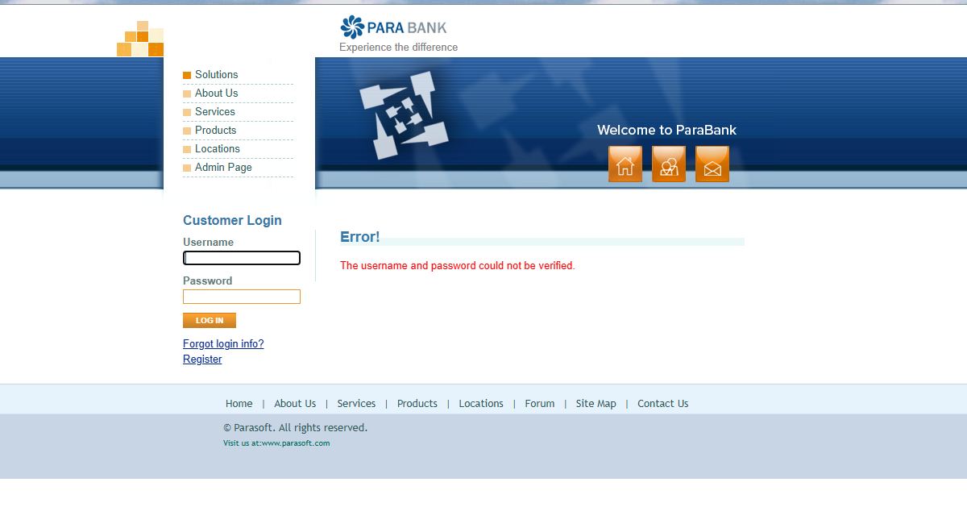

Tytuł: Brak możliwości przypomnienia loginu
Opis: Po uzupełnieniu prawidłowych danych identyfikacyjnych wyświetla się komunikat o niemożliwości znalezienia użytkownika
Środowisko: System operacyjny Windows 10, Przeglądarka Chrome 136
Kroki reprodukcji:
- Wejdź na stronę https://parabank.parasoft.com/parabank/
- Kliknij na przycisk „Forgot login info?”
- Wpisz Iwona w pole „First Name”
- Wpisz Gotowala w pole „Last Name”
- Wpisz Ulicowa 15/3 w pole „Address”
- Wpisz Koszalin w pole „City”
- Wpisz Pomorskie w pole „State”
- Wpisz 18-450 w pole „Zip Code”
- Wpisz 555666333 w pole „SSN”
- Kliknij „Find my login info”
Oczekiwane zachowanie: Login zostaje wyświetlony
Rzeczywisty rezultat: Login nie zostaje wyświetlony. Pojawia się komunikat: „The customer information provided could not be found.”
Priorytet: Średni

Załącznik:
